**臺北市立大學專題研究計畫臨時工約(進)用申請表(一人一張一筆，請勿自行增刪) 104.9.16修訂**

|  |  |  |  |  |  |  |  |  |  |  |  |
| --- | --- | --- | --- | --- | --- | --- | --- | --- | --- | --- | --- |
| 姓名  (本人簽名) |  | 身分證字號 |  | | 出生  年月日 | | 年 月 日 | | | 手機 |  |
| □學生 □非學生 □軍公教退休（伍）人員 | | | | | □身心障礙者或□原住民（附相關證明文件影本） | | | | | | |
| □學習範疇  □僱傭關係(需參加相關保險，詳如作業須知，  該須知請簽名後確認併附陳核) | | | | □是□否為在國內就學且無專職工作之專科學校  或大學學士班及碩博班學生。  □是□否於本校擔任其他專兼任及臨時工作。 本案：他案  單位或計畫主持人(________________)分攤比例(__:__) | | | | | | | |
| □新約(進)用 □續用 □變更計畫 **填表日期: 年 月 日** | | | | | | | | 工作酬金 | □日薪： 1日 元  □時薪：1小時 元 | | |
| 最高學歷 | □高中(職)□五專(二專)□三專□大學□碩士□博士 | | | | | | | 每月工作酬金 | 元 | | |
| 計畫來源 | □科技部□教育部□其他單位 計畫編號：  計畫名稱：  計畫起訖日期： 年 月 日起至 年 月 日止。 | | | | | | | | | | |
| 進用起訖日期 | 年 月 日起至 年 月 日止。(計畫執行完成或停止時即終止約(進)用關係) | | | | | | | | | | |
| 依據 | □科技部補助專題研究計畫助理人員約用注意事項 □受補助委辦機關用人規定  □教育部補助及委託研究計畫經費處理注意事項 □其他______________ | | | | | | | | | | |
| 勞工退休金個人自願提撥者請自1％至6％，擇定填報 | | | | | | □自願提撥，**提撥率 ％**。 □自願不提撥。 | | | | | |
| 一、表列人員，確實為本計畫約(進)用之兼任助理，凡屬僱傭關係者，約(進)用期間參加相關保險，所需保險費用由其本人及本計畫經費依規定支付。(請填具「臺北市立大學兼任助理(含臨時工)辦理勞、健保及勞退作業須知」，請併本申請表提出) (科技部為四親等)  二、表列人員，是否為計畫主持人及共同主持人之配偶或三親等以內血親、三親等以內姻親?**□是 □否** | | | | | | | | | | | |

**應檢附文件(請依序備齊) 1.相關核准文件及計畫經費預算表(經費支用核定表)。 2.郵局存摺影本。**

**3.學歷證件或學生證影本或相關證明文件。4.身分證正反面及第二證明文件影本(健保卡或駕照)。**

|  |  |  |  |  |  |  |  |  |
| --- | --- | --- | --- | --- | --- | --- | --- | --- |
| 專案/單位承辦人及聯絡電話 | | | 計畫主持人 | | | | 單位主管 | |
| TEL： | | | 以上資料經核對後確認無誤 | | | |  | |
| 會辦單位 | | | | | | | | |
| 院長室 | 本院已進用臨時工 (含兼任助理)  ____名，可納入計算身障人員__名 | 研究發展處 | |  | | | (請自行繕填)  經費管控單位 |  |
| 人事室 |  | | | | 1.工作簽到記錄表之**出勤時間，請依規定記至分鐘為止**，並請用人單位(主持人)妥善保管以供查核。  2.每次工作酬金之核發，依工作簽到記錄表辦理。  3.案奉核後，**務請影送本室憑辦後續事項。** | | | |
| 會計室 |  | | | | 總務處 |  | | |
| 秘書室 |  | | | | 校長 |  | | |

**背面尚有個人資料確認後提供同意書需親自簽名及兼職所得可免扣取補充保險費之保險對象及所需證明文件**

**個人資料確認後提供同意書**

本人瞭解並同意下列事項：

本人所填寫臺北市立大學專任助理進用申請表，乃臺北市立大學人事室為承辦本人上述所申辦之業務及證明。

本人同意將申請書內所填之個人資料（如姓名、出生年月日、身分證字號、手機號碼等）提供給臺北市立大學人事室，由人事室繕製證明與上述申請業務有關作業及公務上聯繫與服務用，並於簽章欄親筆簽名及遵守『個人資料保護法』相關規定。

本人親自簽名：

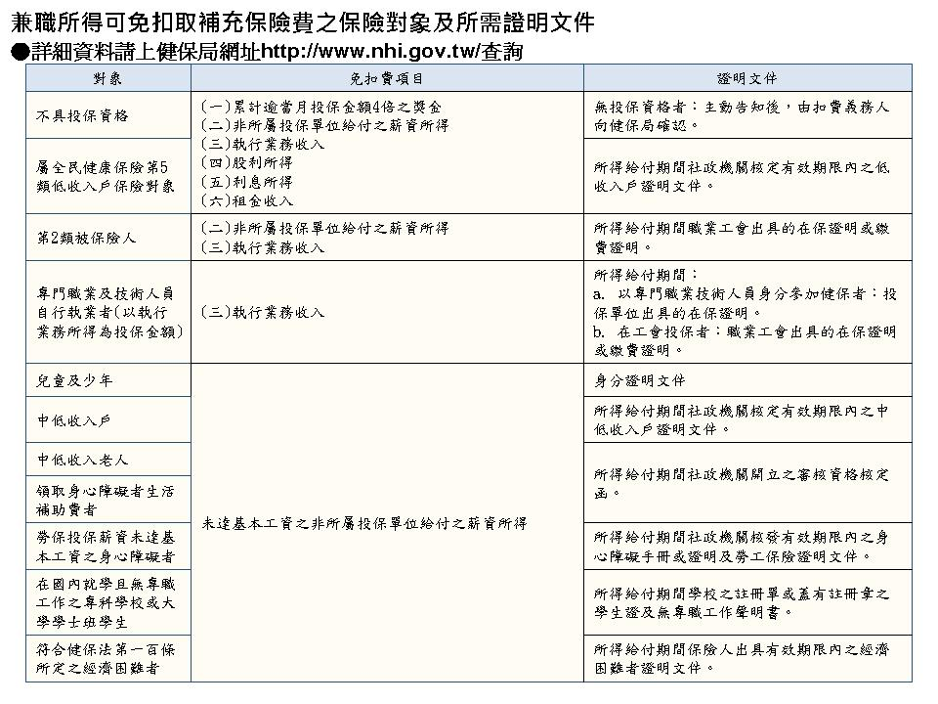日期： 年 月 日